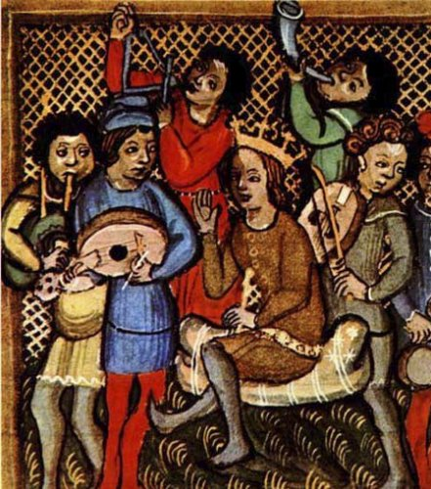
Titre de l’œuvre : Ad mortem festinamus

Llibre Vermell de Montserrat (XIVème siècle)

Danse macabre du Moyen Age
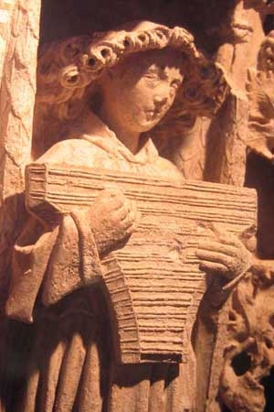
Le style musical est médiéval : présence du psaltérion, instrument d’époque à cordes pincées (mais qui peut aussi se jouer à l’archet), qui joue un motif descendant de quatre notes qui se suivent, le motif se répétant inlassablement : c’est un ostinato.
Le psaltérion
L’instrument accompagne un chœur d’hommes, puis de femmes chantant à l’unisson (une seule mélodie chantée).
La chanson est chantée en latin, langue de l’église, et accompagne les danseurs qui miment les morts.

Antiquité --------Moyen Age ---- Renaissance-------Baroque---Classique------Romantique----Moderne--contemporain
476 1492 1600 1750 1809 1890 1950 2015

Titre de l’œuvre : Ad mortem festinamus

Llibre Vermell de Montserrat (XIVème siècle)

Danse macabre du Moyen Age
Le style musical est médiéval : présence du psaltérion, instrument d’époque à cordes pincées (mais qui peut aussi se jouer à l’archet), qui joue un motif descendant de quatre notes qui se suivent, le motif se répétant inlassablement : c’est un ostinato.
L’instrument accompagne un chœur d’hommes, puis de femmes chantant à l’unisson (une seule mélodie chantée).
La chanson est chantée en latin, langue de l’église, et accompagne les danseurs qui miment les morts.

Le psaltérion
Antiquité --------Moyen Age ---- Renaissance-------Baroque---Classique------Romantique----Moderne--contemporain
476 1492 1600 1750 1809 1890 1950 2015

